12《荷叶圆圆》教学设计

子任务三：感欢乐，荷塘访夏

【教学目标】
1. 认识“珠、摇”等12个生字，会写“机、台”等6个字和笔画横折弯。
2. 能借助插图、联系生活实际，了解“摇篮、亮晶晶、停机坪、透明、翅膀”等词语的意思； 通过动作体验知道“展开”的意思。
3. 能正确、流利地朗读课文，背诵课文。能说出小水珠、小蜻蜓、小青蛙和小鱼儿把荷叶当做了什么，体会它们快乐的心情，感受夏天的美好。
4. 学习并仿照“荷叶圆圆的，绿绿的”的句式写话。

【教学重点】
1. 认识“珠、摇”等12个生字，会写“机、台”等6个字和笔画横折弯。
2. 能正确、流利地朗读课文，感受夏天的美好。能借助插图、联系生活实际，了解“摇篮、亮晶晶、停机坪、透明、翅膀”等词语的意思； 通过动作体验知道“展开”的意思。

【教学难点】
- 通过借助插图、联系生活实际等方式了解词语的意思。
- 能说出小水珠、小蜻蜓、小青蛙、小鱼儿把荷叶分别当成了什么，体会他们快乐的心情，感受夏天的美好。

【课时安排】
2课时。

单元主题：多彩夏日大冒险
出示旅行家小力的话： 在这个夏天，我们将一起开启一场充满惊喜的学习之旅，去寻觅古诗里的夏日美景，去海边感受孩子们踏浪的欢乐，去荷塘参与小动物们的联欢，还要在故事中学习更多夏天的气象常识。一起开启我们的“多彩夏日大冒险”吧！相信你们一定会在旅途中有更多的收获！
出示本单元任务导图，进入学习任务：
子任务一：品美景，诗中寻夏
子任务二：话夏趣，海边踏浪
子任务三：感欢乐，荷塘访夏
子任务四：解变化，雨中探夏

子任务五：累新词，园地赏夏

第1课时

[・ 课时目标 ・]
- 认识“珠、摇”等12个生字，会写“机、朵、唱”3个字。能联系生活实际了解“摇篮、亮晶晶”等词语的意思。
- 能正确、流利地朗读课文，背诵第一二自然段，感受夏天的美好。
- 学习并仿照“荷叶圆圆的，绿绿的”的句式看图，写一句话。

[・ 教学过程 ・]

活动一：初见荷塘，细心观察

一、情境创设，谈话导入
1.看书中的荷叶图，引导学生用合适的词语说说看到的荷叶是什么样的。
( )的荷叶 荷叶( )的
教师揭示课题，学生齐读。（板书：荷叶圆圆）
2.引出第一自然段，并指导朗读。背诵第一段。
3.句式训练：观察苹果的图片，仿照句式，说一说，苹果又是什么样的？写下来。
预设：甜甜的，大大的，脆脆的，香香的......
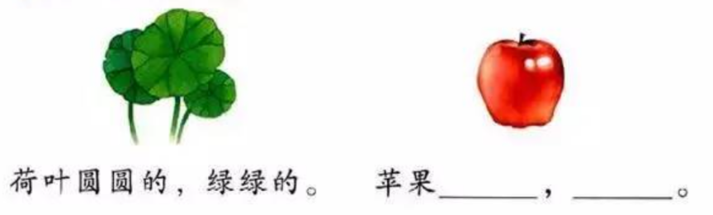
尝试更多这样的表达：事物+特征（……的，……的），例如：小草、鲜花、校园、天空等。
- 初读课文，借助图片，了解大意
现在让我们走进课文里，借助图片，把课文读通读顺吧。出示学习任务一：
学习任务一：
一读：借助拼音读准每个字音，把句子读通顺。
二标：标好自然段序号，大声朗读全文。

1.开小火车认读课文生字词语：
荷叶 水珠 摇篮 透明 翅膀 歌唱 凉伞 展开
亮晶晶 笑嘻嘻 一朵朵 停机坪
2.圈圈划划，了解课文大意：在美丽的荷花池发生了什么?让我们赶快去看看。出示学习任务二：
学习任务二：
圈：荷叶有哪几位好朋友？请你圈出来。
画：几位好朋友又分别把荷叶当作什么呢？用横线画出来。

(1)引导学生交流荷叶有哪几位好朋友。
(2)根据学生反馈，教师随机出示小水珠、小蜻蜓、小青蛙、小鱼儿图画。（板书：小水珠、小蜻蜓、小青蛙、小鱼儿）
荷叶的好朋友有：_______、_____、______和________。
- 交流反馈课后连线题，并用完整的话来表达。
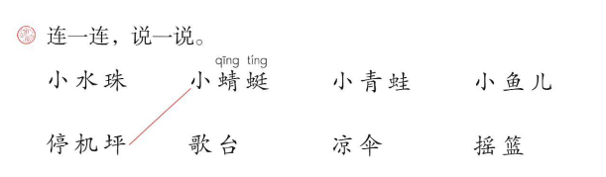
举例：小蜻蜓把荷叶当成了停机坪。

活动二：荷园采撷，读好句子

一、学习第二自然段，发现规律
1. 指导学习第二自然段，理解重点词语。
(1)教学“摇篮”。（板书：摇篮）
(1)指名读第一句，随机教学“摇篮”。
① 引导学生读准“摇、篮”的字音。
② 让学生读泡泡图里的话，再说一说平时有没有见过摇篮，它是什么样的。
③ 学生做摇摇篮的动作，教师引导学生通过动作体验，知道“摇”和手有关。再观察“篮”的字形，关注竹字头，教师出示摇篮图片，讲解以前的摇篮是用竹子做的。
④ 引导学生结合生活实际，想象体验：小水珠把荷叶当作摇篮，它的感觉是怎样的?
学生交流反馈：很舒服。
教师过渡：对，很舒服，那么小水珠是怎么做的呢?
结合插图，想象小水珠随着荷叶的晃动躺在荷叶上，滚来滚去的场景，体会小水珠躺在荷叶摇篮上的舒服惬意，配上动作读一读。（板书：躺 眨着 ）
- 借助字理，理解“亮晶晶”。
① 指导学生认读“晶”,读准后鼻音。
② 引导学生发现“晶”的构字特点。（依次出示晶-晶晶-亮晶晶）
我们学过“日”这个字，就是指太阳，那“晶”字里面有几个太阳？“晶晶”就有6个太阳。再加上一个“亮”字，真是亮得不得了。
像这样ABB式的词语你还能想到什么呢？
③ 出示阳光下的水珠的图片，小结：是呀，小水珠经过太阳一晒，也发亮了，眨着亮晶晶的眼睛。
一起来读好第二段。
2.理清段落结构，发现构段规律。
(1)我们一起来看看第二段是怎么写的呢？
先写（荷叶是我的……），再写（……在荷叶上/荷叶下做什么）
(2)引导同学观察3--5段的构段，发现这一规律，加深印象，自由读2-5自然段。
(3)带着发现，背诵2自然段。

四、巩固新词，书写练习
1. 比较书写“机、朵、唱”。
(1)引导学生观察“机、朵”字的字形，比较字中“几”的差异，说说自己的发现：
机：左窄右宽，左高右低。“木”字作偏旁时，捺要变成点。“几”的竖撇从竖中线起笔，与木字旁穿插，横折弯钩的弯要写圆润。
“几”笔画横折弯钩在写“朵”时会变成横折弯，要特别强调：先横后向下折再右弯，右弯时有弧度，不要写成直角。
朵：上小下大，上半部分是横折弯，没有钩。“木”的横在横中线收笔，竖出头穿插到上半部分，撇捺要左右舒展。
注意：横折弯在书写时候应先横后向下折再右弯，右弯时要有弧度，不能写成直角。
- 引导学生观察“机、唱”字的结构，说说自己的发现：
这两个字都是左右结构、左窄右宽。
唱：“口”底部在横中线上,“昌”的两个“曰”上小下大，都是上宽下窄。上半部分的“曰”左竖在竖中线上，下半部分的“日”左竖在竖中线左侧。
(3)教师范写，学生练写并互评。

【板书设计】

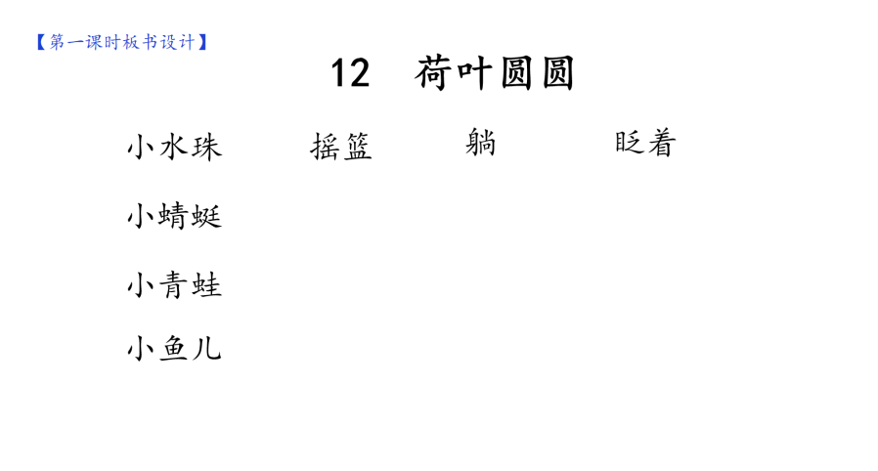

第2课时

[・ 课时目标 ・]
- 会写“台、伞、美”3个字。能联系生活实际了解“停机坪、歌台、凉伞、笑嘻嘻”等词语的意思；通过动作体验理解“展开”的意思。
- 能正确、流利地朗读课文，背诵课文，感受夏天和大自然的美好。
- 尝试用“ 说：‘荷叶是我的 ,我在 ’”的句式，展开想象，练习说话。

[・ 教学过程 ・]

活动三：荷叶圆圆，读出美好

一、回顾课文结构，学习第三段。
1.背诵第一二自然段，想想小水珠是怎么说的，怎么做的呢？
先写（荷叶是我的……），再写（……在荷叶上/荷叶下做什么）
做动作再背一背第二段。
- 生自由朗读课文，根据提示学习，出示学习任务三：
学习任务三：
小蜻蜓、小青蛙、小鱼儿都在做什么呢？再读一读课文第3-5自然段，请你把描写他们动作的词语圈出来。

3.学习第三自然段，理解重点词语。
(1)指导学生认读“停机坪”,结合图片，说说词语的意思。重点正音“坪”，并联系生活经验，交流词语的意思。
(2)借助折叠卡片，引导学生读好：展开——展开翅膀—— 展开透明的翅膀。
①认读“透明”,用“加一加”的方法识记“透”。请学生看图找找蜻蜓“透明的翅膀”,理解“透明”。
②你还知道什是透明的呢？出示透明的玻璃，透明的水。(再如：透明的窗户、透明的杯子)引导边做动作边读好短语“展开透明的翅膀”。
(3)教师创设对话情境：小蜻蜓，小蜻蜓，你立在荷叶上干什么?学生想象说话。
(4)引导学生伸开手臂，感受蜻蜓的轻盈。（随机板书：停机坪 立 展开）
(5)链接诗句“小荷才露尖尖角，早有蜻蜓立上头”,让学生带上动作朗读。
4. 多种方式朗读第三自然段：男女对读、师生合作读、个人试背。

二、学习第四、五自然段，读好对话
1. 教师引导：小青蛙和小鱼儿把荷叶当作什么?他们都做了什么呢?
2. 学生自由朗读第四、五自然段，找答案。
3. 学生提取关键信息，交流反馈。（教师随机板书： 歌台 蹲 歌唱； 凉伞 游 捧起）
(1)指导学生读好描写小青蛙动作的句子。
试着扮演小青蛙，做做动作，读好小青蛙说的话，读出他的心情。
(2)指导学生读好描写小鱼儿动作的句子。
① 学习生字“朵”,读好短语。
一 朵朵 一朵朵水花 一朵朵很美很美的水花
② 引导：正确停顿，是读好长句子的好办法。
出示带停顿符号的句子，指导学生朗读。
小鱼儿/在荷叶下/笑嘻嘻地/游来游去，捧起/一朵朵/很美很美的/水花。
(3)学生再读句子，思考：从哪里可以看出小青蛙和小鱼儿的心情?
交流反馈：从“呱呱地”“笑嘻嘻”可以看出它们很开心。
(4)同桌合作，配乐朗读第四、五自然段， 一人读小鱼儿和小青蛙说的话，一人读描写小鱼儿和小青蛙动作的句子。

三、演一演，背一背
1. 看大家在扮演小鱼儿和小青蛙时这么快乐，快把小水珠和小蜻蜓也请出来吧，让我们亲近他们，一起感受快乐与惬意。
2. 生根据评价单评价朗读。
评价单
评价要求 | 评价
会读课文：读准字音，吐字清楚，不读错字。 | ☆
读好课文：读好停顿，不唱读，不漏字。 | ☆
读出情感：有角色的动作，读出快乐的心情。 | ☆

3. 学生借助板书试着背诵课文。
4. 加上动作背一背。

活动四：流连荷园，赞美荷塘

一、创设情境，仿句说话
1. 出示课文第二至五自然段，师生合作朗读，教师读前一句，学生读后一句。
2. 引导学生拓展思考：那么多的荷叶，还有谁会把它们当成什么呢?出示学习任务四：
学习任务四：
还会有谁喜欢荷叶？它会把荷叶当做什么，在上面做什么有趣的事呢？仿照课文说一说。

出示小蝴蝶等图片，引导学生展开想象：还有谁会把荷叶当成什么呢?
说：“荷叶是我的 ”。 。（谁在荷叶上/荷叶下做什么。）

二、书写练习
1. 指导书写“台”。
出示“台”字，说说发现：上宽下窄，微折从竖中线起笔，折落在横中线上，略向上倾斜。“口”也要写得上宽下窄。
学生练写。
2. 指导书写“伞”。
书写提示：上宽下窄，人字头撇捺舒展，捺的起点略低于撇的起点。中间的点、要左右呼应。横要写得平直，竖写在竖中线上，垂直向下。
3. 指导书写“美”。
书写要点：点、撇较小，靠近竖中线，第3横最长，居于横中线，竖不出头。下半部分“大”的撇捺要舒展。
教师范写，学生练写。

【板书设计】


